
DOSSIER DE PRESSE
12/09/2025

SAISON CULTURELLE DE LA VILLE D’INGRÉ
2025-2026
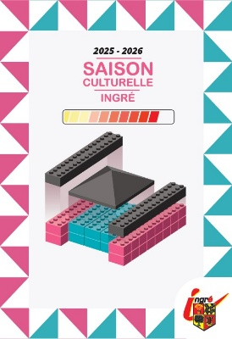

CONTACTS
- Communication Culturelle
(demande d’informations, interviewes, photos, dossiers et teasers)
Angela MOLINA, directrice de la culture 06 68 26 70 70 / molina.a@ingre.fr
- Communication Globale Ville
Stéphanie LAUDAT, directrice de la communication 02 38 22 38 75 / laudat.s@ingre.fr

PROGRAMMATION SOUTENUE PAR LA REGION CENTRE-VAL DE LOIRE ET LE DEPARTEMENT DU LOIRET

LE CONTEXTE

Dernière saison « hors les murs » avant l’ouverture du pôle culturel Carré Bel Air

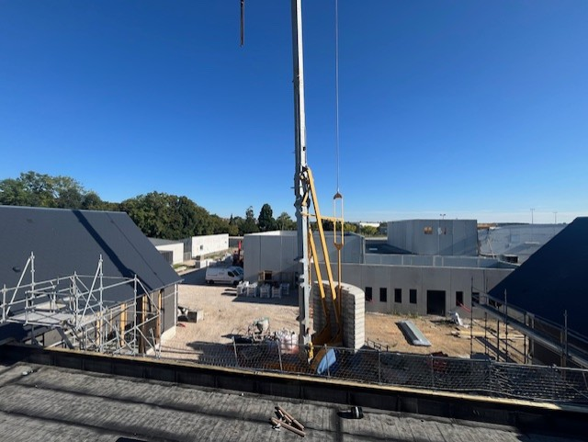
A Ingré, la saison culturelle 2025-2026 sera la dernière à se dérouler « hors les murs ».
Les travaux du pôle culturel Carré Bel Air touchent à leur fin et chacun pourra profiter dès la saison prochaine de ses tout nouveaux aménagements : la médiathèque ludothèque « La Parenthèse », l’agrandissement de la scène Brice Fouquet à l’Espace culturel Lionel Boutrouche et la nouvelle salle de l’École Municipale de Musique.

Depuis le début des travaux, en novembre 2024, la culture ingréenne a du se réinventer et investir d’autres lieux.
Cette saison encore, vous aurez l’occasion de découvrir des propositions variées pour tous les publics dans la salle des fêtes Jean Zay, dans le hall et sur le parvis de l’Espace culturel Lionel Boutrouche, dans la salle Alfred Domagala et même à bord d’une roulotte.

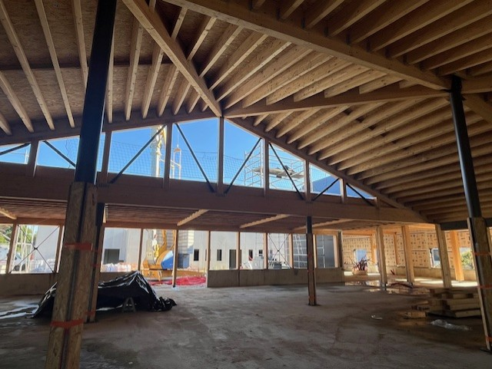
Aux beaux jours, les animations en extérieur dans le parc de Bel Air, dans le quartier des Jardins du Bourg et sur la place du marché prendront le relais. De quoi s’évader et se nourrir avant que le nouveau pôle culturel accueille son public à nouveau.

En attendant, dès septembre, la Ville d’Ingré propose des visites du chantier Carré Bel Air, avec quelques surprises théâtralisées par la cie KRIZO Théâtre, dans le cadre des Journées du Patrimoine.

LA SAISON 2025-2026

Les différences qui nous rapprochent, fil rouge de la saison ingréenne

Octobre
Dès le 11 octobre, le concert d’ouverture de saison donne le ton : avec « Tic Tac », le groupe Les Polis sont acoustiques dépeignent avec humour les chemins de vie que chacun emprunte, les positions que chacun défend, pour en revenir aux valeurs universelles qui nous rassemblent. Les tout-petits ne sont pas en reste avec « Un Ptit Rien du Tout », le 22 octobre, histoire de notre création contée par Bruno Walerski de la compagnie Dis Raconte. En musique et sur fond de système solaire, l’artiste nous rappelle les tous petits rien que nous sommes et qui pourtant forment tout un monde, un Grand Tout.

Novembre
En novembre, place aux questions de société. Le 5 novembre, les pré-adolescents découvrent l’univers drôle et réaliste de « Moustache Academy ». Dans des rythmes hip-hop, trois chanteurs-danseurs-comédiens déclament la réalité de la vie scolaire : les différences et la solitude mais aussi les moments de joie partagée avec les copains. Le 18 novembre, dans le cadre du Mois du Doc, un documentaire sur l’élevage bovin vous fait découvrir la vie secrète des vaches et ce qui les unit à l’homme. Le 25 novembre avec le film « Jusqu’à la Garde » de Xavier Legrand, ce sont les questions d’amour et de violences intrafamiliales qui sont abordées, sous la houlette des intervenant.es du Planning Familial et GAGL 45.

Décembre
Dans l’atmosphère chaleureuse de la fin d’année, le mois de décembre se love dans des univers réconfortants. Le 3 décembre, les bébés sont accueillis dans un cocon pour écouter les comptines de « Sleeping » d’Anne Boutin Pied, sur la peur du lâche prise au moment où tout le monde s’endort. Le 13 décembre, c’est à bord de la Roulotte des Montreurs d’ombre que le public embarque pour découvrir « La Maison de Zacharie » : un mode de vie hors des sentiers battus, une vie loin de tous, et le besoin malgré tout de rassembler les gens pour la partager en mot et en images. Le 17 décembre, sous son apparence dure, Gru et son cœur tendre surprennent le jeune public avec le ciné-vacances « Moi, moche et méchant 4 ».

Janvier
Pour commencer l’année 2026, janvier fera la part belle à l’émancipation. Le 16 janvier, la pièce de théâtre « Germinal » livre une version fidèle et humoristique du célèbre roman de Victor Hugo. Le 21 janvier, le spectacle de marionnettes « Des balais et des brosses » présente l’aventure libératrice d’une petite brosse qui part explorer le monde inquiétant des balais et des goupillons !

Février
En février, place à l’humour, place à l’amour. Le 10 février, Clément Joubert nous réjouit avec une conférence musicale sur l’opéra bouffe « La Belle Hélène », véritable satyre sur les mœurs bourgeoises et cléricales de la cour de Napoléon III. Le 13 janvier, l’Orléans Comedy présente un plateau d’humoristes de stand-up toujours prompts à décortiquer nos contradictions, nos différences et nos points communs, pour nous aider à rire de nous-mêmes. Le 18 février, la séance de conte en vacances « Le vent des continents » fait voyager petits et grands aux côtés de personnages qui ne seront pas à l’abri de rencontrer l’amour sur leur chemin.

Mars
Le temps fort du mois de mars est le festival intercommunal Festiv’Elles. A Ingré, il se décline avec une programmation exceptionnelle : « La Valse à Mille signe », pièce de théâtre musicale et chansignée où une comédienne, fille de parents sourds, donne vie aux grandes chansons de variétés françaises Entre langue des signes et danse, cette performance est une ode joyeuse à la différence, à la voix des femmes et à la force de l’expression malgré le handicap.

Avril
Le printemps à la fois propice la poésie et au réveil des joyaux de la nature, sera « inspiré ». Le 20 avril, le groupe « La Vie d’Artiste » proposera un concert poétique et engagé dans des rythmes rap et trip-hop. Evènement remarquable : après plusieurs ateliers d’écriture poétique animés par les artistes, un groupe d’élèves du collège Montabuzard ouvrira le concert en première partie. Le 22 avril, cap sur une nature à protéger, avec le ciné-vacances « Les As de la jungle 2 »

Mai
Le 16 mai, dernière date de la saison, la pièce « Des cailloux dans le ventre » clos le fil rouge de la Saison 2025-2026 « Les différences qui nous rapprochent ». Dans le cadre de la Journée mondiale contre l’homophobie, la transphobie et la biphobie, cette création poignante mêle théâtre, cinéma et musique pour défendre avec force la richesse des différences.

Juin/Juillet/Août
Après la Saison, la culture continue de diffuser à Ingré avec le festival familial « Fest’i » (du 19 au 21 juin), un ciné plein air (le 3 juillet) et les spectacles de plein air (les 8 juillet et 26 août).

Le rythme :
8 spectacles Tout public
5 spectacles Jeune Public « Le Clou du Pestacle »
2 contes Jeune Public pendant les petites vacances scolaires
2 séances de cinéma Jeune Public pendant les petites vacances scolaires
2 ciné-débat
des séances scolaires et ALSH
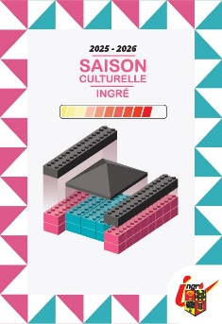

Des temps forts dans l’année :
> En septembre Visites de chantier théâtralisées
> En octobre Ouverture de saison
> En décembre « Ingré fête Noël »
> En mars « Festiv’Elles » (11ème édition)
> En juin festival Fest’i (4ème édition)
> En juillet/août ciné plein air et spectacles de rue

Les lieux :

INFORMATIONS PRATIQUES

Livret de Saison et supplément Jeune Public disponibles sur www.ingre.fr, en mairie et en points de dépôts

Billetterie
sur www.ingre.fr/culture

Ouverture de saison
Samedi 11 octobre 2025 à 20h, Salle Jean Zay

Contact
Service Culture d’Ingré
02 38 22 38 84 culture@ingre.fr Facebook « Quoi de Neuf ? La culture à Ingré »

> Salle Jean Zay (la salle Brice Fouquet étant en travaux)
> Hall du Centre culturel Lionel Boutrouche
> Extérieur et structures nomades

Une tarification accessible :
> 11 événements gratuits
> 15 spectacles payants (de 5€ à 12€ maximum)
> 1 tarif solidaire (-26 ans, bénéficiaires minima sociaux, demandeurs d’emploi, personnes en situation de handicap)

Programmation/Organisation :
Équipe du service culturel de la Ville d’Ingré, située à l’Espace Culturel Lionel Boutrouche
Élu référent : Michel PIRES, Adjoint en charge de la culture et de l’éducation populaire
Maire : Christian DUMAS

Les soutiens :
Région Centre-Val de Loire (PACT) et Département du Loiret (En Scène)

LA PROGRAMMATION

27 rendez-vous dont 16 propositions régionales

• SAM 20 SEP 2025 / VISITES DE CHANTIER Le monde en chantier ! (4 séances)
• SAM 11 OCT 2025 / OUVERTURE DE LA SAISON CULTURELLE Tic Tac
• MER 22 OCT 2025 / CONTE Un p’tit rien du Tout
• MER 5 NOV 2025 / CONCERT JEUNE PUBLIC Moustache Academy
• MAR 18 NOV 2025 / CINÉMA Mois du Film Documentaire
• MAR 25 NOV 2025 / CINÉ-DÉBAT Jusqu’à la garde
• MER 3 DEC 2025 / CONTE Sleeping (2 séances)
• SAM 13 DEC 2025 / OMBRES CHINOISES La Maison de Zacharie (5 séances)
• MER 17 DEC 2025 / CINÉ-VACANCES Moi, Moche et Méchant 4
• VEN 16 JAN 2026 / THÉÂTRE Germinal
• MER 21 JAN 2026 / MARIONNETTES Des balais et des brosses
• MAR 10 FEV 2026 / CONFÉRENCE-OPÉRA La Belle Hélène
• VEN 13 FEV 2026 / HUMOUR Plateau Stand-up Orléans Comedy
• MER 18 FEV 2026 / CONTE Le vent des continents
• VEN 6 MAR 2026 / THÉÂTRE La Valse à mille signes
• VEN 10 AVR 2026 / CONCERT La Vie d’Artiste
• MER 22 AVR 2026 / CINÉ-VACANCES Les As de la Jungle 2
• SAM 16 MAI 2026 / THÉÂTRE Des cailloux dans le ventre

Rendez-vous de l’été (hors saison)

• VEN 19 - DIM 21 JUIN 2026 / FESTIVAL Fest’i, 4ème édition
• JUILL-AOUT 2026 / FESTIVITÉS D’ÉTÉ Ciné Plein Air, Spectacles

DATE PAR DATE



Visites théâtralisées du chantier « Pôle culturel Carré Bel Air »
DANS LE CADRE DES JOURNÉES EUROPÉENNES DU PATRIMOINE
SAMEDI 20 SEPTEMBRE 2025
Le monde en chantier !
Compagnie Krizo Théâtre (45)
> 11h, 14h, 15h30, 17h - Durée 1h – Gratuit sur réservation – Tout public – Route d’Orléans
Cette année Les Journées du Patrimoine ont pour thème « À la rencontre du patrimoine architectural ». Quoi de mieux alors que de vous faire découvrir un projet de construction phare pour Ingré : le futur pôle culturel Carré Bel Air. Nous avons imaginé, avec la compagnie KRIZO Théâtre, une création sur-mesure pour vous proposer de visiter le chantier dans une forme théâtralisée et très surprenante.
Avec Aimée Leballeur, Caroline Bissauge, Elsa Foucher, Emilia Bertrand, Aurore Maudepain, Monique Chenini, Sylvain Guipaud, Anna Reux, Maxence Thireau, Mathieu Jouanneau et Christophe Thébault (quelques surprises sont susceptibles de modifier cette distribution)
Réservation sur www.ingre.fr Prévoir des chaussures plates et fermées.



OUVERTURE DE SAISON
Concert
SAMEDI 11 OCTOBRE 2025
TIC TAC, Les Polis sont acoustiques
Compagnie Ronick Production (86
> 20h – Tarifs 12 € / 8 € – Tout public – Salle des fêtes Jean Zay
Les Polis font un subtil combo de réveilleurs de conscience, d’illuminateurs de bonheur, d’agitateurs de zygomatiques et d’étinceleurs de gambettes. Jamais fatigués, ils mettent en scène les chansons pour en faire des ponctuations sur l’actualité, toujours prêts à lutter contre les injustices qui les révoltent. Leur répertoire est une vraie revue de la chanson sous tous ses aspects, et leurs ambiances musicales sont tout aussi variées. Une cure de jouvence et d’intelligence.
Avec Sylvain Braconnier (chant, washboard, batterie, harmonica, kazoo), Alex Gautron (guitares, cajon, chœurs) et Vincent Braconnier (contrebasse, basse, harmonica, chœurs) / Son : Florent Courson / Lumière : Jean-Marc Gillet / Vidéo-Image : Téo Sagot / Mise en scène : Nicolas Beauvilain

A l’issue du concert, un pot sera offert au public pour célébrer le lancement de la saison 2025-2026.
Billetterie sur www.ingre.fr


Conte musical
MERCREDI 22 OCTOBRE 2025
Un p’tit rien du Tout
Compagnie Dis Raconte (45)
> 15h30 – Gratuit, entrée libre dans la limite des places disponibles – Jeune public 2 à 5 ans - Espace Culturel Lionel Boutrouche – Hall Roger Toulouse
Au tout début, il y avait « Tout ». « Tout » était plein de bonheur, il chantait, il dansait. Il était toujours tout seul. Un jour pour partager son bonheur, il créa des petits soleils et des petites lunes. C’est ainsi que commença l’aventure des «P’tits Rien du Tout» que nous sommes, au milieu de l’univers. Oh ! Qu’il est difficile de comprendre notre vaste monde. Mais toi, p’tit rien du tout, toi qui es sans savoir, tu sens bien que c’est dans ton cœur que se trouve la réponse.
Avec Bruno Walerski (récit, chants, flute d’amour, accordéon et percussion) / Adaptation d’après Johan Isselee : Bruno Walerski et Vincent Pensuet / Mise en scène : Vincent Pensuet / Décor : Ludovic Meunier

Concert Hip-hop – Humour
MERCREDI 5 NOVEMBRE 2025
Moustache Academy
Par le Moustache Poésie Club (75)
> 15h30 – Tarif unique 5€ – Jeune public dès 5 ans - Salle des fêtes Jean Zay
Après le succès national de leurs deux derniers spectacles, les trois baladins du Moustache Poésie Club reviennent avec ce nouveau concert qui s’amuse à décaper au poil à gratter, par le biais du rap, le quotidien d’un petit écolier : ses sujets de prédilection (la maîtresse, le chouchou...), ses joies (la rentrée, l’amitié...), ses peines (les préjugés, les chagrins d’amour, les problèmes familiaux) et parfois ses peurs (les caïds de la cour de récré).
« Ça percute et c’est drôle. Les gosses en raffolent ! », Le Parisien Magazine
Avec Astien Bosche, Mathurin Meslay, Ed Wood / Mise en scène : Julie Chaize / Compositeur : Jonathan Oberlander / Création son et lumière : Xavier Hulot / Production : Avril en Septembre / Partenaires : CNV, SACD-Fond Humour, les villes de Bois d’Arcy (78), Marcoussis (91), Saint-Vallier (71), Saint Mathurin sur Loire (49) et Toucy (71), L’Art en Vie.
Billetterie sur www.ingre.fr


Ciné-débat
MARDI 18 NOVEMBRE 2025
Le Mois du Doc Sur la thématique « Métamorphoses »
> 19h – Gratuit – Tout public – Salle Jean Zay
Le mois du film documentaire est un rendez-vous incontournable pour découvrir des films et échanger ses idées sur le monde. Proposé pour la cinquième année à Ingré, à l’initiative de la Bibliothèque Municipale, une soirée pour découvrir le cinéma autrement, réfléchir, s’émerveiller, échanger. La projection du film est suivie d’un échange entre un membre de réalisation et le public. Le film qui vous sera proposé sera sélectionné selon la thématique nationale de l’édition 2025 « Métamorphoses ».
À suivre sur la page Facebook « Quoi de Neuf ? la Culture à Ingré »
Réservation et renseignements : 02 38 22 85 13 / bib-municipale@ingre.fr

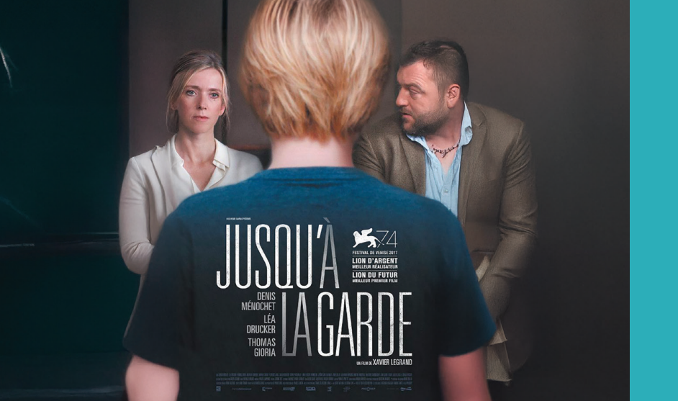

Ciné-Débat
MARDI 25 NOVEMBRE 2025
« Jusqu’à la garde »
Proposé par le CCAS d’Ingré dans le cadre de la Journée nationale contre les violences faites aux femmes
> 20h – Gratuit, entrée libre – Public adulte - 1h34min / Drame, Thriller - Salle des fêtes Jean Zay
Le couple Besson divorce. Pour protéger son fils d’un père qu’elle accuse de violences, Miriam en demande la garde exclusive. La juge en charge du dossier accorde une garde partagée au père qu’elle considère bafoué. Pris en otage entre ses parents, Julien va tout faire pour empêcher que le pire n’arrive. Un film qui nous sensibilise sur les violences intrafamiliales et leurs conséquences. Réalisation : Xavier Legrand / Jeu : Léa Drucker, Denis Ménochet et Thomas Gioria

La projection sera suivie d’un échange avec des intervenant.es du Planning Familial et GAGL 45.


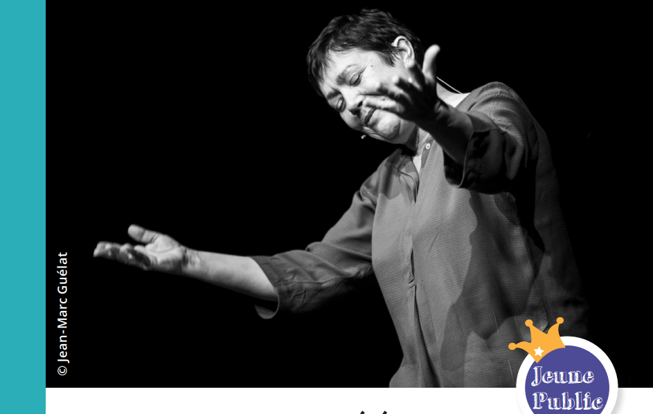

Conte et chant pour bébés
MERCREDI 3 DÉCEMBRE 2025
Sleeping
Compagnie 60 Décibels (45)
> 16h et 16h45 (durée : 20 min) – Tarif unique 5€ - Très jeune public 1-3 ans - Salle des fêtes Jean Zay (un espace « cocon » sera installé pour l’occasion)
C’est un spectacle qui parle de la nuit, du dodo qui ne vient pas toujours, des jeux qu’on s’invente… On y trouve des chats qui rôdent et des souris qui jouent. On y entend des berceuses et le silence de la nuit quand tout s’apaise. Anne Boutin Pied brille dans l’art de parler la langue des bébés. Captivés par ses mots, sa voix, ses gestes, ils sont comme suspendus à ce qui se déroule devant eux : comptines, jeux de doigts, chants,… Ce moment de partage entre les parents et leur bébé explore, en douceur, ce qui se passe le soir au coucher.
Avec Anne Boutin Pied / Écriture : Anne Boutin Pied / Mise en scène : Marie Prète Billetterie sur www.ingre.fr

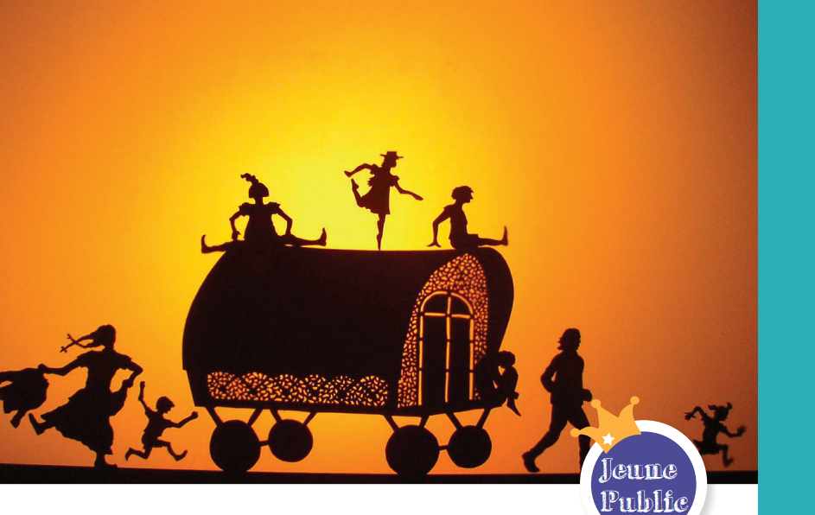 Contes et ombres chinoises en roulotte
SAMEDI 13 DÉCEMBRE 2025
La Maison de Zacharie
A bord d’une roulotte
Compagnie Les Montreurs d’ombre (14)
> 11h, 14h, 15h, 16h et 17h – Durée 40 min – Tarif unique 5€ – Tout public - Place Lucien Feuillâtre
Un voyage immobile, dans le creux chaleureux d’une roulotte. La Maison de Zacharie parle du goût de l’aventure mais aussi de la difficulté à se fixer quelque part. Une histoire toute simple mais qui pourrait chatouiller le nomade qui sommeille en chacun de vous !
Avec Marc Rossi et Sophie Geffroy / Production : Les Thérèses (31)
Billetterie sur www.ingre.fr



Ciné-Vacances
MERCREDI 17 DÉCEMBRE 2025
« Moi, Moche et Méchant 4 »
Film d’animation de Chris Renaud
> 15h30 – Gratuit, entrée libre dans la limite des places disponibles - Dès 8 ans / Durée : 1h34 – Salle des fêtes Jean Zay
Pour la première fois en sept ans, Gru, le super méchant le plus populaire du monde, devenu super agent de l’Agence Vigilance de Lynx, revient dans un nouveau chapitre aussi hilarant que chaotique de la célébrissime saga d’illumination. Gru, Lucy et les filles, Margo, Edith et Agnès accueillent le petit dernier de la famille, Gru Junior, qui semble n’avoir qu’une passion : faire tourner son père en bourrique. Mais Gru est confronté à un nouvel ennemi Maxime Le Mal qui, avec l’aide de sa petite amie, la fatale Valentina, va obliger toute la famille à fuir.
Avec les voix de Gad Elmaleh, Steve Carell, Audrey Lamy

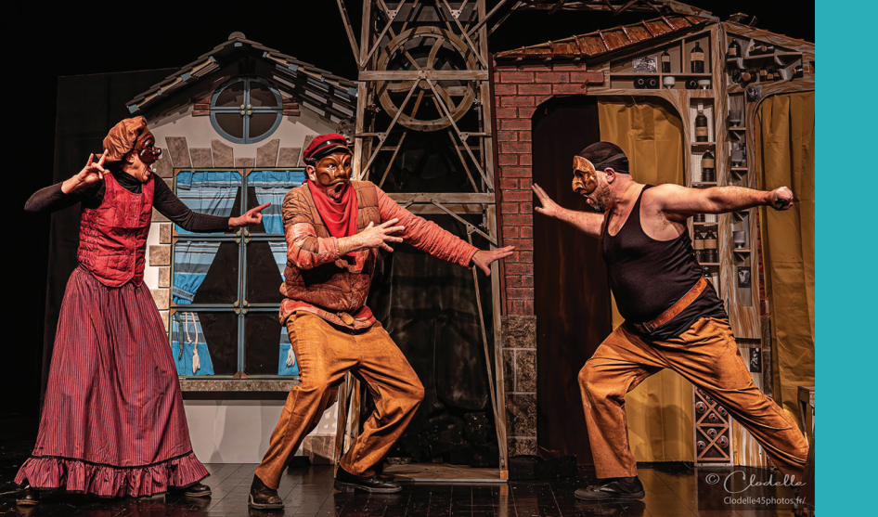

Théâtre
VENDREDI 16 JANVIER 2026
Germinal
Compagnie KRIZO Théâtre (45) D’après le roman d’Émile Zola
> 20h30 – Tarifs 12 € / 8 € - Tout public dès 12 ans – Salle des fêtes Jean Zay
Une version de « Germinal » avec du rire et des gags, dans la lignée de ce que sait très bien faire le KRIZO Théâtre. Ce spectacle familial vous fera découvrir cette œuvre majeure d’Émile Zola dans un registre léger, drôle et surprenant. Cette adaptation fidèle à l’œuvre a reçu l’approbation de l’arrière-petite-fille de Zola. Dans la tradition de la commedia dell’arte, les 4 comédiens masqués et survoltés vous emmènent dans l’univers de la mine, incarnant à eux seuls les nombreux personnages de l’histoire. Un hommage respectueux aux mineurs, à leurs combats, à leur condition.
Avec Aimée Leballeur, Caroline Bissauge, Mathieu Jouanneau et Christophe Thébault / Mise en scène : Christophe Thébault / Scénographie : Elza Lemoi / Costumes : Fil d’Ariane / Masques : Sébastien Bickert / Marionnettes : Maxence Thireau / Administration : Muriel Briand / Graphisme : Jean Mallard
Billetterie sur www.ingre.fr



Marionnettes
MERCREDI 21 JANVIER 2026
Des balais et des brosses
Théâtre de l’Escabeau / Compagnie Les Chaussettes en pâte à modeler (45)
> 15h30 - Tarif unique 5€ - Jeune public dès 3 ans - Salle des fêtes Jean Zay
Bidule et Trucmuche sont deux enfants incarnés par deux petites brosses au bout d’un bâton. Partis à la recherche de leur ballon, ils se retrouvent tout à coup dans un autre monde, beaucoup plus hostile, peuplé également par des balais et des goupillons ! Pris pour des espions, ils sont emprisonnés mais finiront par s’échapper grâce à la complicité d’une gentille petite balayette. Le choix amusant de détourner ces objets du quotidien permet d’aborder les inquiétudes des tout petits, tout en les désamorçant avec humour.
Texte, mise en scène et création marionnettes : Marcelle Maillet / Marionnettistes : Olivier Vermont et Olivier Chardin / Lumières : Daniel Pereira-Alves
Billetterie sur www.ingre.fr

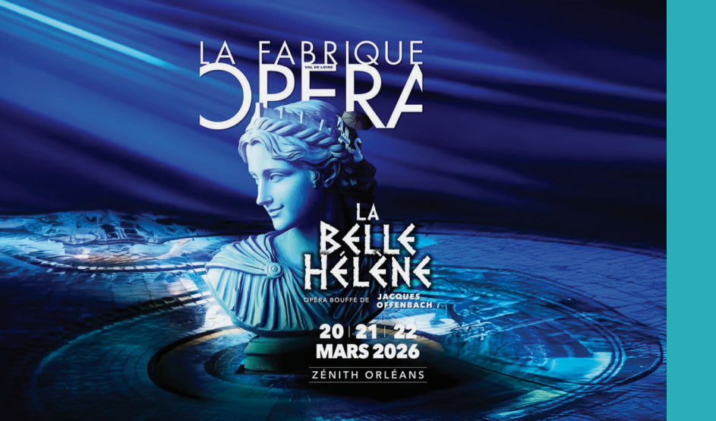
Conférence-opéra
MARDI 10 FÉVRIER 2026
Clément Joubert présente « La Belle Hélène »
La Fabrique Opéra Val de Loire (45)
> 18h30 – Gratuit, sur réservation – Tout public - Salle des fêtes Jean Zay
« La Belle Hélène », opéra bouffe de Jacques Offenbach, est présenté au Zénith d’Orléans du 20 au 22 mars par La Fabrique Opéra Val de Loire. Le chef, Clément Joubert, propose une présentation de l’œuvre en amont, à Ingré, accompagné par les professeurs et élèves de l’École de Musique et l’Harmonie municipale. L’histoire de la Belle Hélène et les mouvements musicaux de cet opéra n’auront plus aucun secret pour vous.
Avec Clément Joubert
Réservation sur www.ingre.fr



Humour
VENDREDI 13 FÉVRIER 2026
Plateau Stand Up
Orléans Comedy (45)
> 20h30 – Tarifs 12 € / 8 € – A partir de 16 ans - Salle des fêtes Jean Zay
Le stand up à la télé c’est bien, en vrai c’est mieux ! Découvreur de talents, l’Orléans Comedy c’est près de 100 humoristes dévoilés au public chaque année. Pour la première fois, le concept se délocalise à Ingré avec un plateau surprise. Une seule certitude, il y aura du niveau, car parmi leurs artistes certains jouent sur des plateaux reconnus tels que le Jamel Comedy Club, le Barbes Comedy club, le Panam art café,… Certains ont même fait des sketchs au Montreux festival ! La promesse d’un moment euphorique dans une ambiance bienveillante.
Billetterie sur www.ingre.fr

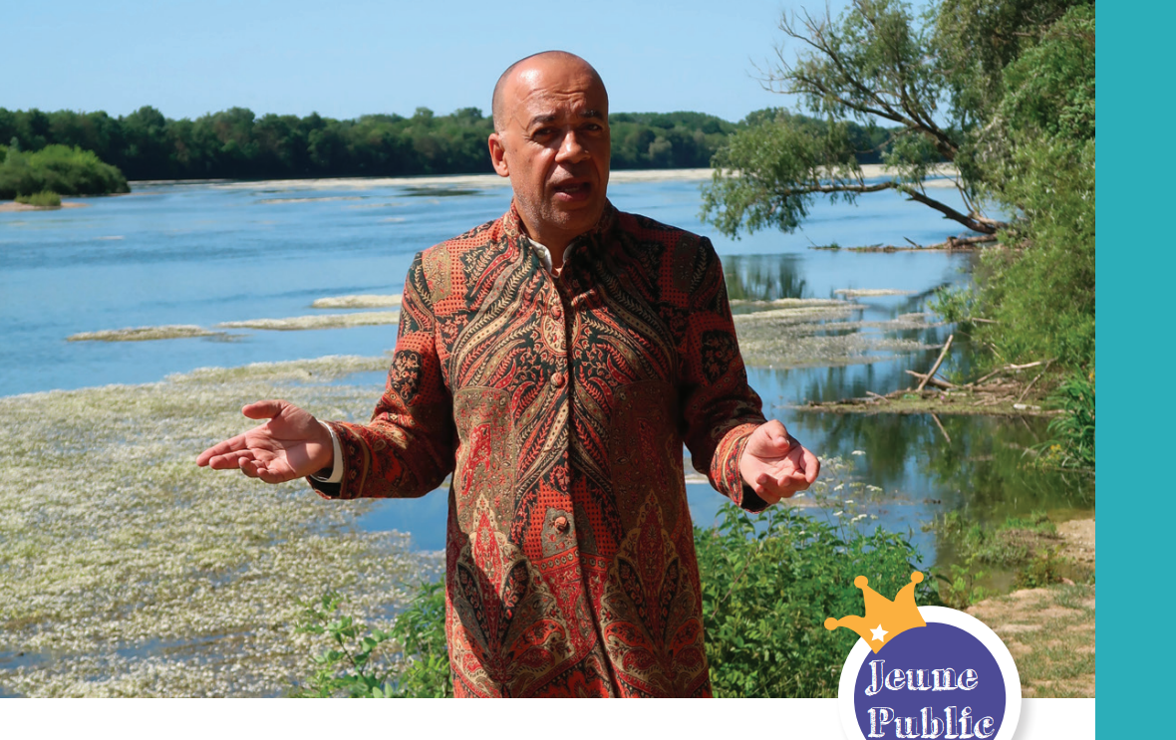 Conte participatif
MERCREDI 18 FÉVRIER 2026
Le vent des continents
Compagnie Des Elles et des Ils (45)
> 15h30 – Gratuit, entrée libre dans la limite des places disponibles – Tout public dès 8 ans - Espace Culturel Lionel Boutrouche – Hall Roger Toulouse
Cristéo, conteur voyageur, vous embarque pour un périple initiatique à travers les six continents. À dix-huit ans, il quitte son village pour parcourir l’Afrique, l’Europe, l’Asie, l’Amérique, l’Océanie et même l’Antarctique. À chaque escale, des rencontres inattendues, des récits étonnants, des traditions bouleversantes… Ce moment suspendu est une invitation à rompre avec le quotidien, à douter de l’évidence, à questionner nos certitudes, pour mieux s’imprégner de la richesse et de la beauté du monde. Un voyage en contes à vivre en famille.
Avec Christophe Duros



FESTIVAL INTERCOMMUNAL FESTIV’ELLES, 11EME EDITION
Spectacle théâtral et musical bilingue langue des signes – français
VENDREDI 6 MARS 2026
La valse à mille signes
Collectif Rêve Brut (45)
Dans le cadre de la défense des Droits des femmes et du Handicap
> 20h30 – Tarif 10 € – Tout public à partir de 10 ans - Salle des fêtes Jean Zay
C’est l’histoire d’une femme dont la langue maternelle est la langue des signes. Enfant de parents Sourds, elle va découvrir la chanson française, à la frontière du pays des Sourds et du pays des Entendants. Commence alors pour elle une irrépressible envie de donner vie aux chansons des plus grands interprètes français. Sur scène, accompagnée par ses musiciens et une narratrice, elle déploie toute son énergie et ses émotions pour nous livrer un répertoire musical, théâtralisé en langue des signes ou chansigné.
Avec Marie-Eva Martin (comédienne LSF), Aimée Leballeur (chant), Frédéric Albert le Lay (chant, multi-instruments), David Sevestre (piano, saxophone) / Ecriture et mise en scène : Mathieu Jouanneau / Lumière et son : Sylvain Perruche / Scénographie : Marc Ginières
Billetterie sur www.ingre.fr

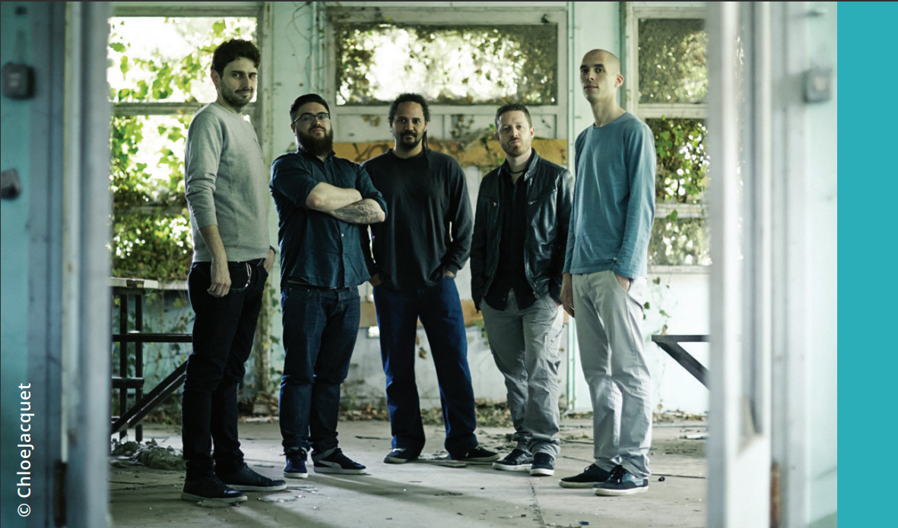

Concert
VENDREDI 10 AVRIL 2026
La Vie d’Artiste
1ère partie avec des élèves de 3ème du collège Montabuzard
> 20h – Tarifs 12 € / 8 € – Tout public à partir de 14 ans - Salle des fêtes Jean Zay
La Vie d’artiste c’est une atmosphère influencée par les Anglais de Massive Attack, Archive et Portishead, des thématiques universelles à l’image de celles explorées par Fabe, IAM ou MC Solaar. La réflexion se porte sur ce qui fonde le collectif dans une société où tout est fait pour le mettre à mal. Le groupe est né en 2012 autour du disque concept « Ferré, ce Rap », sorti nationalement et suivi d’une soixantaine de concerts dont celui sur la grande scène des Francofolies de La Rochelle.
Les artistes ont animé des ateliers d’écriture et mise en voix pour une quinzaine d’élèves du collège Montabuzard. Les volontaires se produiront en 1ère partie du concert !
Textes et Rap : Trublion / Machines-Platines : Supafuh / Basse-Guitare : David Hazak / Batterie : Pierre-Erwan Grenet
Billetterie sur www.ingre.fr


Ciné-Vacances
MERCREDI 22 AVRIL 2026
« Les As de la jungle 2, Opération tour du monde »
Film d’animation de Laurent Bru, Yannick Moulin et Benoit Somville
> 15h30 – Gratuit, entrée libre dans la limite des places disponibles - Dès 5 ans / Durée : 1h29 - Salle des fêtes Jean Zay
Qui appelle-t-on à la rescousse quand un mystérieux super-vilain recouvre la jungle d’une mousse rose qui explose au contact de l’eau ? Les As de la Jungle ! Moins d’un mois avant la saison des pluies, la course contre la montre est lancée. Du Pôle Nord à l’ExtrêmeOrient, traversant des montagnes, des déserts et des océans, nos héros vont devoir parcourir le monde à la recherche d’un antidote, loin de leur jungle favorite.
Avec les voix de Philippe Bozo, Laurent Morteau, Pascal Casanova

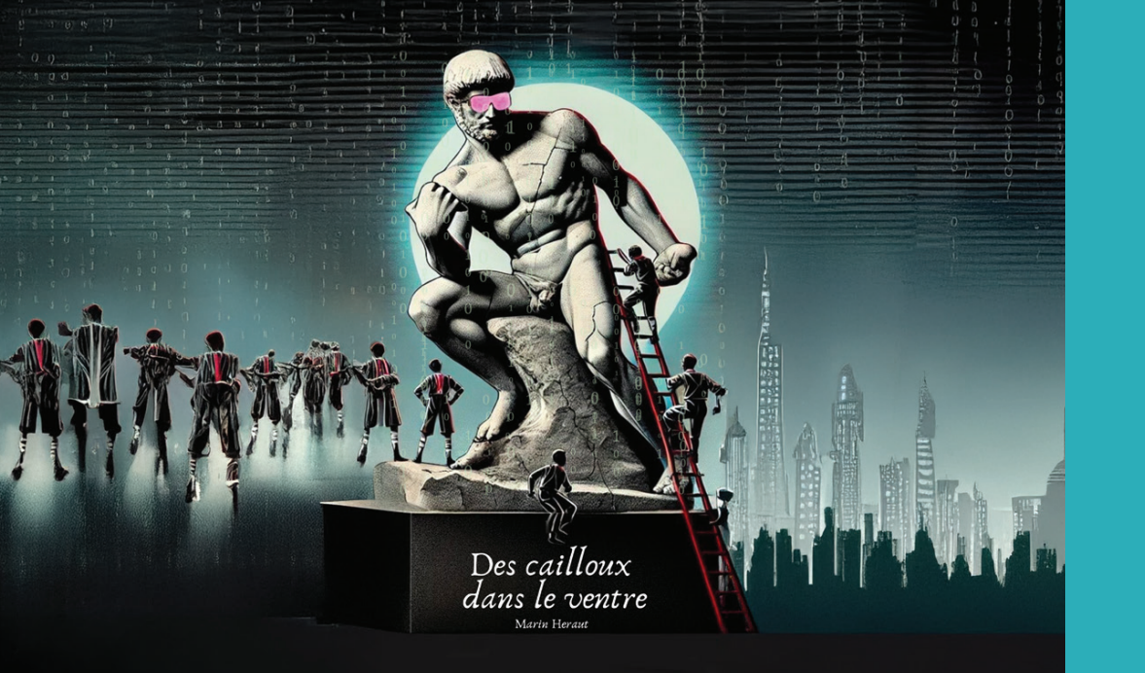

Théâtre
SAMEDI 16 MAI 2026
Des cailloux dans le ventre
Compagnie Scène Dramatique Ackermann (45)
Dans le cadre de la Journée mondiale contre l’homophobie, la transphobie et la biphobie
> 20h30 – Tarifs 12 € / 8 € – Public à partir de 14 ans - Salle des Fêtes Jean Zay
Après un premier travail proposé en 2025, la compagnie Ackermann présente la version définitive de cette nouvelle création. Lorsque des parents se retrouvent dans une cour de récréation, ils confrontent leur regard sur leurs enfants, leurs éducations, leurs propres expériences. Tout a débuté lorsque Sam a voulu porter des lunettes roses. Dans ce nouveau projet, le collectif de création de la Scène Dramatique Ackermann explore le harcèlement scolaire et ses impacts sur la construction de l’identité de genre.
Avec Madeleine Martin, Adeline Montant, Solène Murphy, Amandine Bizet, Guillemette Le Moing, Owen Moreau, Thomas Rall, Marin Heraut / Écriture, Mise en scène : Marin Heraut / Assistante mise en scène : Sarah Fauquembergue / Musique : Louis de La Rochefoucauld, Florian Vergniole / Régie : Matthieu Courtemanche, Quentin Dubois, Baptiste Lecuyer
Billetterie sur www.ingre.fr

ET APRÈS…

A la fin de la saison culturelle, les rendez-vous se poursuivent avec les animations de l’été (en attendant la saison suivante) :

DU VENDREDI 19 AU DIMANCHE 21 JUIN
Festival Fest’I #4

VENDREDI 3 JUILLET
Ciné Plein Air

MERCREDI 8 JUILLET
Spectacle d’été en plein air

MERCREDI 26 AOÛT
Spectacle d’été en plein air

-----------------

CONTACTS
- Communication Culturelle
(demande d’informations, interviewes, photos, dossiers et teasers)
Angela MOLINA, directrice de la culture 06 68 26 70 70 / molina.a@ingre.fr
- Communication Globale Ville
Stéphanie LAUDAT, directrice de la communication 02 38 22 38 75 / laudat.s@ingre.fr
PROGRAMMATION SOUTENUE PAR LA REGION CENTRE-VAL DE LOIRE ET LE DEPARTEMENT DU LOIRET

